科技應用專題-智慧家居專題報告

班級:316

組別：第2組

座號姓名：02王政軒、17張閎翔、27蘇定澤

專題名稱：密碼鎖

1. 是否為自創程式(5%)：

是

1. 材料/模組清單(5%)：

Arduino uno 版 x1 、 按鈕x11 、 伺服器馬達x1、杜邦線x28。

1. 電路控制動作說明(10%)：

……

1. 流程圖(20%)：

……

1. 程式碼(5%)：

https://github.com/su2u4-1/Arduino/tree/main/7/test.ino

1. 電路圖照片(5%)：

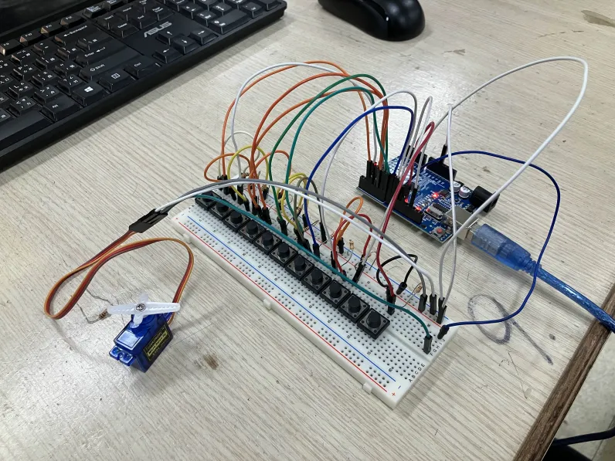

1. 此電路控制如何解決生活中的問題?(10%)

設計11按鈕，0到9包含一個控制鈕，組成一個簡便的密碼鎖，輸入密碼解鎖時，箱子的小口即開啟，箱子內可以存儲生活中的物品，有點像保險箱。

1. 實體作品照(20%)
2. 心得反思(15%)
3. 參考資料(5%)：

https://blog.jmaker.com.tw/arduino-servo-sg90/

☆工作分配表☆

|  |  |  |
| --- | --- | --- |
| 座號 | 姓名 | 工作內容 |
| 02 | 王政軒 | 專題討論、 常常沒來 |
| 17 | 張閎翔 | 專題討論、報告書心得 |
| 27 | 蘇定澤 | 專題討論、畫設計圖、電路討論 |

影片連結: https://drive.google.com/file/d/1su2qNFyAXMSy4voL7RPkIPhisn1L1EQX/view?usp=sharing